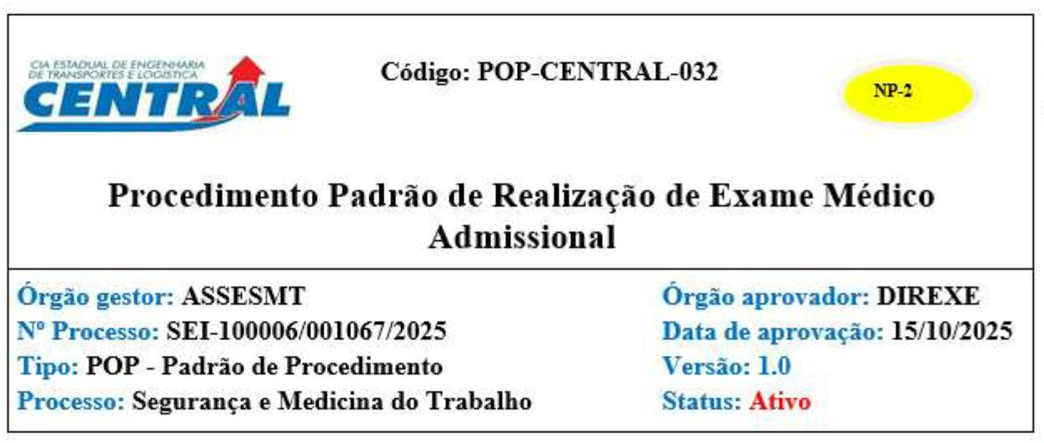21/10/25, 17:09 SEI/ERJ - 116776891 - Procedimento operacional padrão
1. OBJETIVO
Este procedimento tem por objetivo descrever as rotinas e os procedimentos que devem ser adotados para a realização dos exames
médicos admissionais, etapa obrigatória do processo de admissão, dos colaboradores da Companhia Estadual de Engenharia de
Transportes e Logística – CENTRAL.
2. APLICAÇÃO E ABRANGÊNCIA
As diretrizes estabelecidas neste documento devem ser observadas por todas as áreas envolvidas na realização do exame admissional
dos colaboradores.
São obrigados a realizar os exames médicos admissional:
Todos os empregados nomeados exclusivamente para o exercício de cargos em comissão (extraquadro);
Servidores e empregados públicos requisitados pela CENTRAL;
Jovem Aprendiz;
Estagiário.
3. DOCUMENTOS DE REFERÊNCIA E COMPLEMENTARES
Consolidação das Leis do Trabalho – CLT;
Portaria nº 3.214/1978 (atualizada pela Portaria nº 567/222)
Norma Regulamentadora 07 - Estabelece diretrizes e requisitos para o desenvolvimento do Programa de Controle Médico de Saúde Ocupacional - PCMSO nas organizações;
Estatuto Social da CENTRAL;
Regimento Interno da CENTRAL;
Programa de Controle Médico de Saúde Ocupacional - PCMSO da CENTRAL.
4. UNIDADES FUNCIONAIS ENVOLVIDAS
Diretoria de Administração e Finanças – DIRAF;
Superintendência de Gestão de Pessoas – SUPGEP;
Assessoria de Serviço Social, Segurança e Medicina do Trabalho – ASSESMT;
Gerência de Gestão de Pessoas – GERGEP.
5. DIRETRIZES
a) Do Exame Admissional
O exame médico admissional é composto por avaliação clínica, exames laboratoriais, de imagem e exames complementares
específicos, determinados de acordo com a idade do candidato, a função a ser exercida e o grau de exposição aos fatores de risco
presentes no ambiente de trabalho, como riscos físicos, químicos, biológicos e ergonômicos.
b) Obrigatoriedade do Exame Admissional
https://sei.rj.gov.br/sei/controlador.php?acao=procedimento_trabalhar&acao_origem=procedimento_controlar&acao_retorno=procedimento_contr… 1/4

21/10/25, 17:09 SEI/ERJ - 116776891 - Procedimento operacional padrão
O exame admissional é obrigatório para todos os empregados contratados sob o regime da Consolidação das Leis do Trabalho (CLT)
e deve ser realizado antes do início das atividades na empresa. O objetivo é garantir que o trabalhador esteja apto para desempenhar
as funções designadas. A realização da Portaria de admissão está condicionada à aprovação do médico no Atestado de Saúde
Ocupacional (ASO).
c) Solicitação para o Exame Admissional:
Lista de Exames
A Gerência de Gestão de Pessoas - GERGEP, fornecerá ao futuro colaborador, no primeiro contato, a lista dos exames admissionais
que poderão ser providenciados por ele, com o objetivo de agilizar o processo.
Aproveitamento de Exames Anteriores
O médico do trabalho da CENTRAL, responsável pela avaliação dos exames admissionais, poderá considerar e aproveitar exames
complementares realizados nos 90 (noventa) dias anteriores, desde que os julgue adequados e pertinentes para a avaliação do
colaborador.
OBSERVAÇÃO: A aceitação de exames anteriores fica a critério do médico do trabalho, que poderá solicitar novos exames caso julgue necessário para garantir a aptidão do candidato para a função.
d) Do prazo para entrega dos exames:
A entrega dos exames laboratoriais, de imagem e outros exames complementares deve ser realizada antes da admissão, pois, além de
ser obrigatória, a liberação do ASO deve ocorrer sempre antes do início das atividades.
e) Atestado de Saúde Ocupacional – ASO
Para cada exame médico realizado, o médico deverá emitir o Atestado de Saúde Ocupacional - ASO, em 03 (três) vias:
i. Primeira via: ficará arquivada no Posto Médico da CENTRAL à disposição da fiscalização do trabalho;
ii. Segunda via: será obrigatoriamente entregue ao trabalhador, mediante recibo na primeira via;
iii. Terceira via: será arquivada na pasta funcional do colaborador na GERGEP.
6. PROCEDIMENTO BÁSICO
Fluxo Padrão para Exame Periódico:
PASSO SETOR AÇÃO A SER TOMADA
Comunicação da Contratação:
Ao ser informada sobre uma nova contratação, a Gerência de Gestão de Pessoas - GERGEP,
entrará em contato com o novo colaborador.
Agendamento e Orientações: 01 GERGEP
A GERGEP agendará a ida do colaborador ao Posto Médico e, para agilizar o processo, envia previamente a lista dos exames admissionais que poderão ser providenciados por ele. Nessa
comunicação, a GERGEP informa sobre a possibilidade de aproveitamento de exames
complementares realizados nos 90 (noventa) dias anteriores, caso o médico do trabalho os
considere adequados e pertinentes para a avaliação.
No dia agendado, recepciona o futuro colaborador para o atendimento médico.
Médico do Trabalho:
 | 02 POSTO MÉDICO |  | O médico do trabalho, considerando a idade do candidato, a função a ser exercida e o grau de  exposição aos fatores de risco presentes no ambiente de trabalho (físicos, químicos, biológicos e  ergonômicos), solicitará os exames laboratoriais, de imagem e exames complementares  específicos, conforme necessário.  Caso o colaborador já possua alguns dos exames, o médico avaliará os resultados, solicitando  exames adicionais apenas se necessário para complementar a avaliação.
03 COLABORADOR Realização dos Exames laboratoriais, de imagens e complementares
https://sei.rj.gov.br/sei/controlador.php?acao=procedimento_trabalhar&acao_origem=procedimento_controlar&acao_retorno=procedimento_contr… 2/4

21/10/25, 17:09 SEI/ERJ - 116776891 - Procedimento operacional padrão
O colaborador, assim que receber a solicitação, deverá realizar o (s) exame (s) a ser apresentado (s)
e retornar no médico do trabalho com o resultado na data determinada.
Os exames deverão ser entregues ao Médico antes do início dos trabalhos.
Após a realização de todos os exames, o futuro colaborador retorna ao Posto Médico para
avaliação.
Após a realização de todos os exames, o futuro colaborador retorna ao Posto Médico para a
avaliação final. O médico, após analisar os resultados, emitirá o Atestado de Saúde Ocupacional
(ASO) em três vias, se o colaborador for considerado apto para a função.
04 POSTO MÉDICO
Distribuição do ASO:
Uma via do ASO será entregue ao colaborador;
Uma via ficará arquivada no Posto Médico (ASSESMT);
Uma via será entregue à GERGEP.
 | 05 GERGEP |  | A GERGEP dará continuidade ao procedimento de admissão do colaborador e arquivará o ASO na  pasta funcional do empregado.
7. REVISÕES E ALTERAÇÕES
Este procedimento padrão deverá ser revista anualmente pela Assessoria de Serviço Social, Segurança e Medicina do Trabalho – ASSESMT e Gerência de Gestão de Pessoas – GERGEP, devendo as alterações serem aprovadas pela Diretoria Executiva.
8. ANEXOS
ANEXO I – Modelo de Solicitação de Apresentação de Exames Periódicos.
SUMÁRIO DE REVISÕES
 | 0 15/10/2025 |  | Emissão Original.  Procedimento elaborado pela SUPGEP, GERGEP e ASSESMT em conjunto com a ASSGER,  processo SEI-100006/001067/2025  Aprovação DIREXE em 15/10/2025 Ata Nº 362.
REVISÕES DATA DESCRIÇÃO E/OU ITENS ATINGIDOS
- - -
Documento assinado eletronicamente
DIRETORIA EXECUTIVA
COMPANHIA ESTADUAL DE ENGENHARIA DE TRANSPORTES E LOGÍSTICA - CENTRAL
Distribuição: Geral
Chancela Técnica: Assessoria de Governança, Risco e Compliance - ASSGER
Rio de Janeiro, 15 outubro de 2025
Documento assinado eletronicamente por Alessandra Roriz Ballalai, Assessora Chefe, em 16/10/2025, às 10:28, conforme horário oﬁcial de Brasília, com fundamento nos art. 28º e 29º do Decreto nº 48.209, de 19 de setembro de 2022 e no art. 4º do Decreto nº 48.013, de 04 de abril de
2022.
Documento assinado eletronicamente por Wilson Guedes Alcoforado Neto, Diretor-Presidente, em 21/10/2025, às 17:05, conforme horário oﬁcial
de Brasília, com fundamento nos art. 28º e 29º do Decreto nº 48.209, de 19 de setembro de 2022 e no art. 4º do Decreto nº 48.013, de 04 de abril
de 2022.
https://sei.rj.gov.br/sei/controlador.php?acao=procedimento_trabalhar&acao_origem=procedimento_controlar&acao_retorno=procedimento_contr… 3/4

21/10/25, 17:09 SEI/ERJ - 116776891 - Procedimento operacional padrão
A autenꢀcidade deste documento pode ser conferida no site hꢀp://sei.rj.gov.br/sei/controlador_externo.php? acao=documento_conferir&id_orgao_acesso_externo=6, informando o código veriﬁcador 116776891 e o código CRC A7A76718.
Referência: Processo nº SEI-100006/001067/2025 SEI nº 116776891
Av. Nossa Senhora de Copacabana , 493, 5º andar - Bairro Copacabana, Rio de Janeiro/RJ, CEP 22.031-000
Telefone:
https://sei.rj.gov.br/sei/controlador.php?acao=procedimento_trabalhar&acao_origem=procedimento_controlar&acao_retorno=procedimento_contr… 4/4

ANEXO I – MODELO DE SOLICITAÇÃO DE EXAME ADMISSIONAL
Solicitação para Exame Admissional
Estamos comprometidos com a saúde e segurança de todos os colaboradores e, em
conformidade com as diretrizes do Programa de Controle Médico de Saúde Ocupacional
(PCMSO) e da Norma Regulamentadora 7 (NR-7) do Ministério do Trabalho e Emprego,
gostaríamos de convocá-lo(a) para o exame médico admissional. Este procedimento é
uma parte essencial de nossas práticas de segurança0e saúde no trabalho.
Detalhes para o exame:
Local do exame:
Data / Horário:
Documentação necessária: Exames médicos previamente solicitados, anexo a esta convocação.
É importante ressaltar que a presença na data e horário especificados é obrigatória,
conforme nossas políticas internas e a legislação trabalhista. Caso tenha alguma
impossibilidade de comparecimento, solicitamos que entre em contato imediatamente com
a Gerência de Gestão de Pessoas – GERGEP pelo telefone: (21) 2333-9169 ou pelo e-mail:
gegep@central.rj.gov.br, para agendar uma nova data e horário. A ausência sem
comunicação prévia e uma justificativa válida poderá resultar na não contratação do
empregado, conforme previsto em nossas normas e na legislação trabalhista.
Atenciosamente,
Gerência de Gestão de Pessoas GERGEP
Carimbo
Rio de Janeiro, ___ de __________ de 202__

